|  |  |
| --- | --- |
| 11 DE AGOSTO  PROPÓSITODE LA CLASE:   * QUE LOS ALUMNOS RECONOZCAN LAS VIRTUDES DE UN HÉROE. * CONOCER LA VIDA DEL GENERAL SAN MARTÍN. | CONTENIDO:   * EFEMÉRIDE: “SAN MARTÍN” |

Los héroes dan vida a valores, virtudes , actitudes dignas de imitar.  
Para acercar a los niños el concepto de héroe tan ligado al general San Martín , se tratará de reivindicar esta figura, con relatos, anécdotas , referencias, historias que merecen ser contadas, de personas cercanas a los niños (vecinos, familiares, bomberos, etc) , nuestros héroes cotidianos.

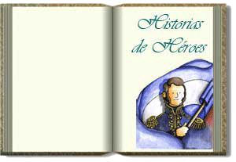

* Se les solicitará la colaboración a las familias para que envíen un breve relato (que puede ir acompañado de una foto) de alguna persona que consideren un héroe actual describiendo sus cualidades o alguna acción meritoria que pueda dejar un buen mensaje a los niños y a la comunidad. (Plataforma)
* 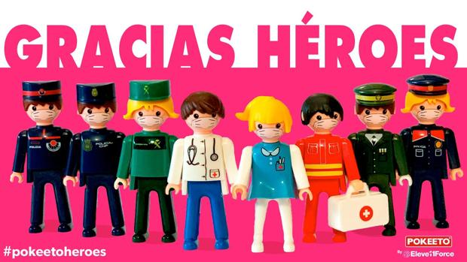
* PERO, ¿QUÉ CARACTERÍSTICAS DEBE TENER UN HÉROE?
* CONVERSAMOS CON NUESTRAS FAMILIAS, SOBRE ELLOS.

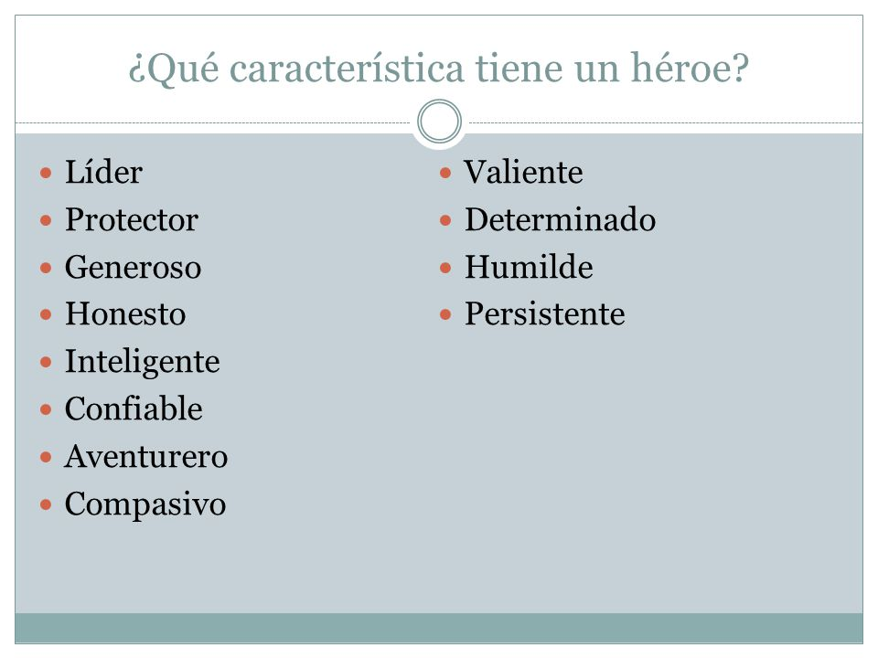

Matemática:

FIJATE QUE NÚMERO FORMAN LOS SÍMBOLOS Y DESCOMPONELOS AL LADO COMO EN EL EJEMPLO. LUEGO ESCRIBÍ DEBAJO SU NOMBRE EN LETRAS

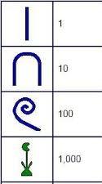+= 100+1+1+1

CIENTO TRES…………..

+ =

………………………………………………………………..

++ =

……………………………………………………………………………………

 +=

……………………………………………………………………………………………